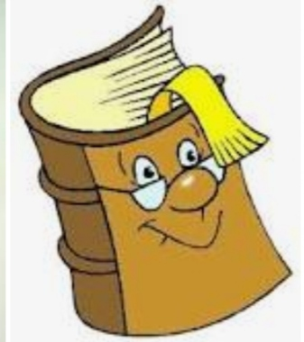
Zadatak:
MOJA OMILJENA KNJIGA
(Ukratko opisati svoju omiljenu knjigu kako bi je preporučio svom drugu.Zašto ti je omiljena,šta ti se u njoj dopalo,koji i kakvi su likovi u njoj i zašto bi je preporučio tvom drugu).

